**ОМСКАЯ ОБЛАСТЬ**

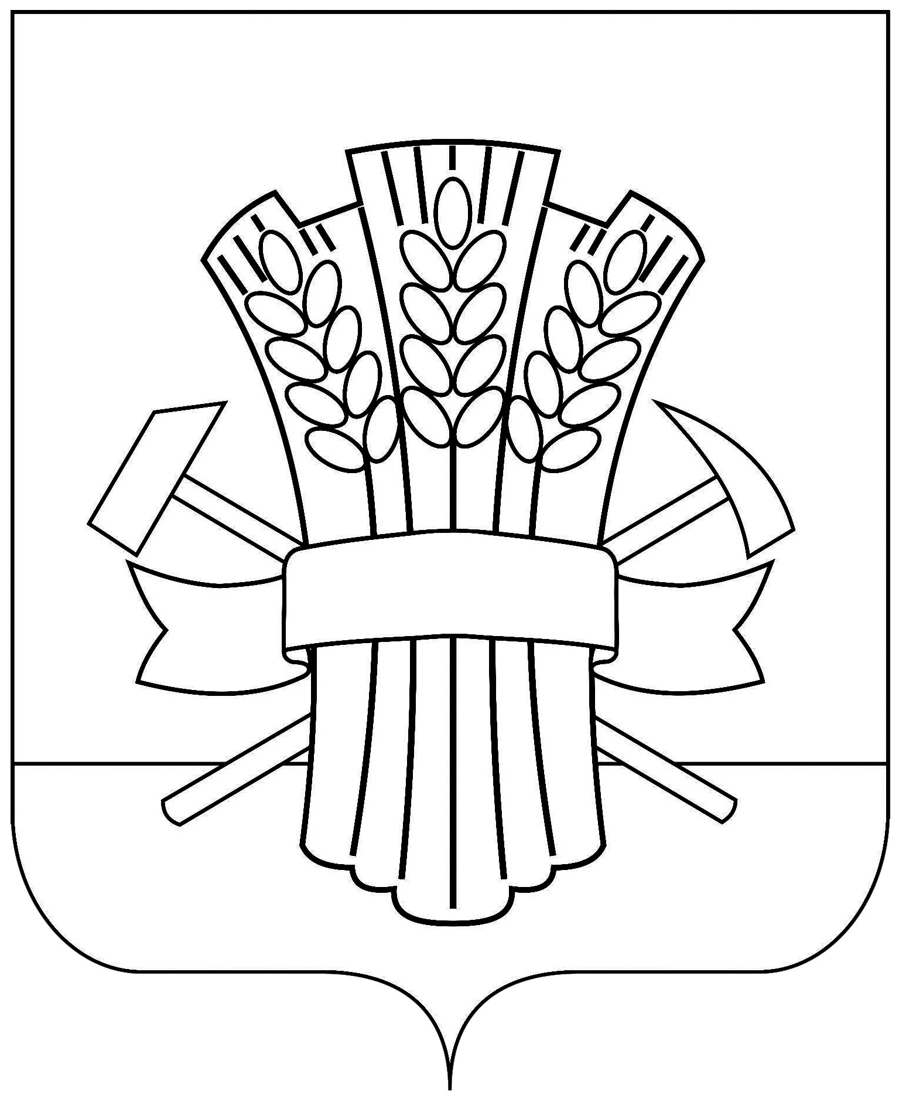

ПОСТАНОВЛЕНИЕ

ГЛАВы

**москаленского муниципальногО**

**района**

27.02.2024 №32

О внесении изменений в постановление главы Москаленского муниципального района от 27.05.2022 № 109 «Об утверждении административного регламента по предоставлению муниципальной услуги «Подготовка и выдача разрешений на строительство, реконструкцию объектов капитального строительства»

В соответствии с Градостроительным кодексом Российской Федерации, руководствуясь Уставом Москаленского муниципального района Омской области, ПОСТАНОВЛЯЮ:

1. Пункт 19 приложения к постановлению главы Москаленского муниципального района Омской области от 27.05.2022 № 109 «Об утверждении административного регламента по предоставлению муниципальной услуги «Подготовка и выдача разрешений на строительство, реконструкцию объектов капитального строительства» дополнить подпунктом 8.1 следующего содержания:

«8.1) согласование архитектурно-градостроительного облика объекта капитального строительства в случае, если такое согласование предусмотрено статьей 40.1 Градостроительного кодекса Российской Федерации».

1. Опубликовать настоящее постановление в источниках официального опубликования.
2. Контроль за исполнением настоящего постановления возложить на первого заместителя главы Москаленского муниципального района Омской области Бондаренко М.В.

Глава Москаленского

муниципального района А.В. Ряполов

Согласовано: Бондаренко М.В.

Прошивалко Д.В.

Панченко А.В.

Шваб И.В.

Исп. Ильина Н.А.